实验二 CSS基础和CSS选择器

1、实验目的要求和注意事项
- 掌握CSS的基本语法和用法；
- 掌握CSS基本属性、属性值和单位的用法；
- 掌握CSS基本特性；
- 正确使用CSS选择器；
- 灵活使用组合选择器、属性选择器、伪类选择器。

2、实验主要内容
- 掌握包含选择器的用法；
- 掌握兄弟选择器的用法；
- 掌握相邻选择器的用法；
- 掌握属性选择器的用法；
- 灵活使用其他选择器。

3、实验仪器设备
- 计算机
4、实验步骤
5、实验报告
写出实验的心得和碰到的问题，以及解决问题的办法，并提交实验结果（效果网页）。
题目:1：包含选择器的使用。
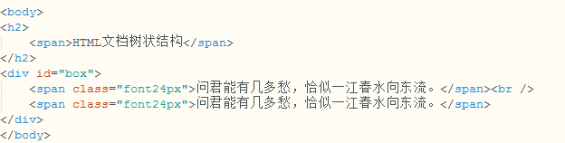
操作步骤：
- 打开该html文档。
- 用包含选择器为div中的文本添加css样式：字体大小:24px;
背景色: #0099FF; 字体颜色: white; 外边距: 30px;
得到如下文本效果：
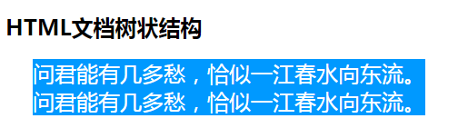
题2：相邻选择器的使用。
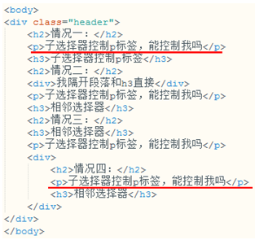
操作步骤：
1.打开2.html文档。
2. 用相邻选择器为划线的文本添加css样式：字体颜色: darkmagenta;字体间距: 3px;背景色: peachpuff; 得到如下效果：
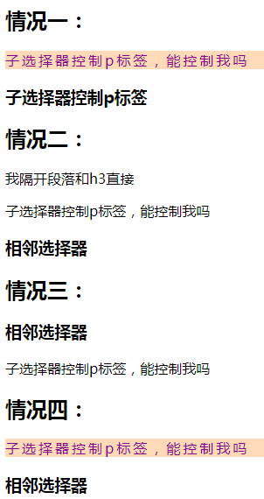

题3：兄弟选择器的使用。
操作步骤：
1.打开3.html文档。
2.用兄弟选择器为划线的文本添加css样式：行高: 20px;背景色: palevioletred;字体颜色: rgb(0,0,0);
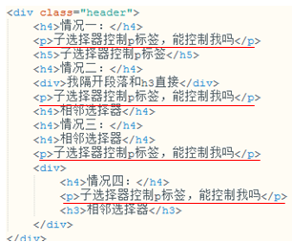
得到如下效果：
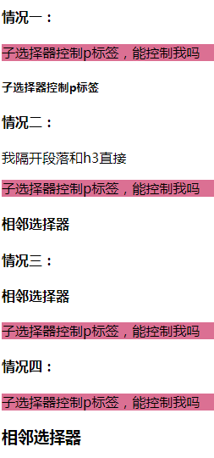
题4：属性选择器的使用。
操作步骤：
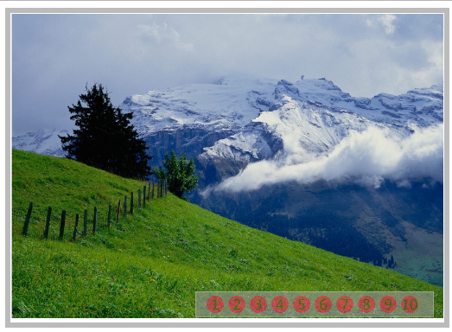
1. 打开4.html文档。
2.使用属性选择器实现如下效果。
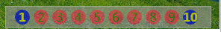
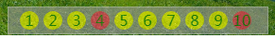
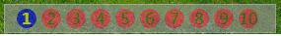
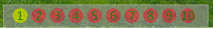
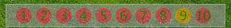
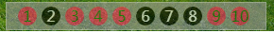
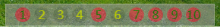
题5：设计菜单样式。
效果图：

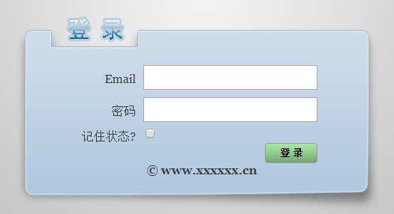
操作步骤：
1.打开5.html文件；
2.根据书本81-82页的提示实现效果。
题6：设计页面。
效果图：

点击“邀您参加”按钮后的效果：

参考代码：
Html代码：
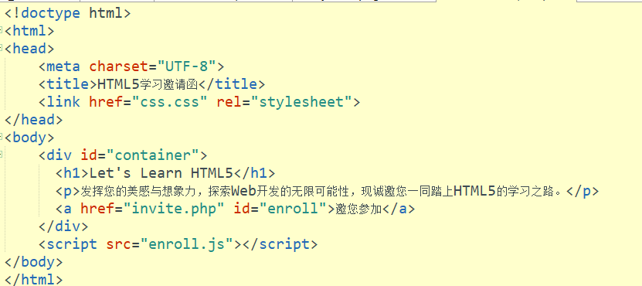
Css样式：
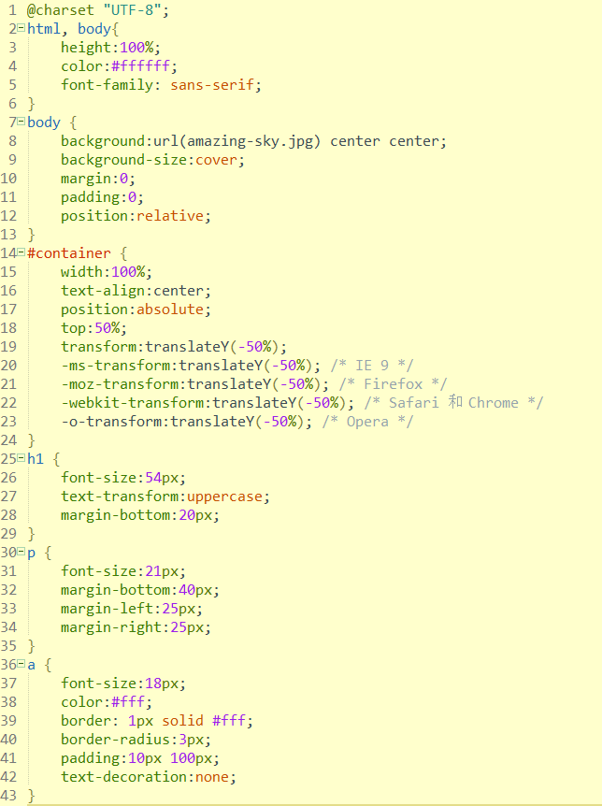
Js代码：
